СПРАВКИ
О ВЕТЕРАНАХ ВЕЛИКОЙ ОТЕЧЕСТВЕННОЙ ВОЙНЫ
П. ПАВЛОВО

Адамовский Владимир Кириллович, 23.06.1927 г.р.
(ул. Невская, 6-1)

Родился в Алтайском крае. В Армии с 1944 по 1955 гг., звание – старший лейтенант, связист.
Работал начальником погрузки на Никольском, Павловском заводах.
Награды: медали «За боевые заслуги», «За победу над Германией
в Великой Отечественной войне 1941-1945 гг.», «За доблестный труд в годы войны».

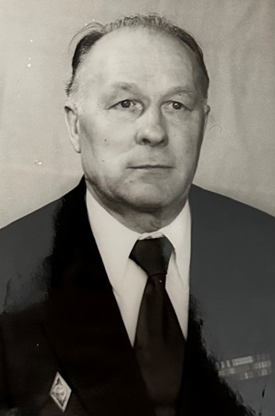 Алексеев Александр Алексеевич, 06.03.1926-2001 гг.
(ул. Советская 9-18)

Родился в Псковской обл. В 1941 г. 15-летним ушел в партизаны. Воевал в танковых частях в Белоруссии, воинское звание - подполковник. Демобилизован в 1948 г. (Сертолово).
С 1956 г. работал в г. Отрадное участковым милиционером, помощником начальника милиции до 1986 г. Имел 2-х сыновей, 2-х внуков.
Награды: орден «Славы», орден «Красной звезды», медаль «50 лет Вооруженных Сил», медали «40 и 50 лет прорыва блокады Ленинграда».

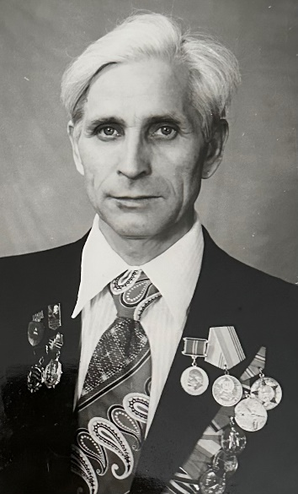 Андронов Александр Ильич, 17.05.1926 г.р.
(ул. Советская, 6-10)

Родился в Псковской обл. Находился в Армии с 1944 по 1951 гг., участвовал в боевых действиях на Ленинградском фронте. Звание – старший сержант.
С 1951 г. работал на Павловском заводе слесарем-кочегаром до ухода на пенсию. Имеет 2-х детей.
Награды: орден «Отечественной войны», медали «За отвагу»,
«За победу над Германией в Великой Отечественной войне 1941-1945 гг.»

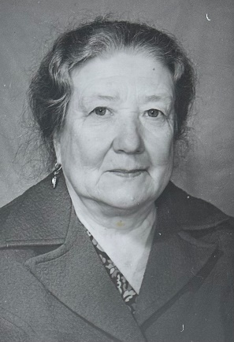 Боброва Анна Васильевна, 03.04.1923 г.р.
(ул. Спортивная, 12)
Родилась в Ярославской обл. До войны работала в колхозе. В 1942 г. Брейтовским райвоенкоматом была призвана в Армию. Работала санинструктором в автосанроте 116, 3-й Белорусский фронт. Прошла
с Армией от г. Осташково до Восточной Пруссии. Демобилизована в 1946 г. из г. Тайради (Восточная Пруссия).
После войны работала в колхозе, с 1952 г. – на Павловском заводе
на бетоносмесителе. Имеет сына, 2-х внучек, 2-х правнуков.
Награды: орден «Отечественной войны», медаль «За победу
над Германией в Великой Отечественной войне 1941-1945 гг.»

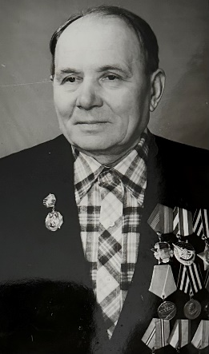 Богданов Иван Алексеевич, 12.09.1918 г.р.
(Спортивная, 6)

Родился в Псковской обл. До Великой Отечественной войны работал в колхозе. С 22 июня 1941 г. входил в состав действующей Армии, отдельный саперный батальон 368 стрелковой дивизии, формировался в г. Валдай, Северо-Западный фронт. Воинское звание – лейтенант. После ранения был
на Калининском фронте, 1-м и 2-м Белорусском фронтах. Прошел Орловскую, Брянскую, Могилевскую области. В 1944 г. окончил 3-х месячные курсы Московского инженерного военного училища. 1 мая 1945 г. был на параде
в Москве. После парада возвратился в свою часть, 255-й отдельный саперный батальон. До декабря 1946 г. был в Германии, затем демобилизован
и возвратился на Родину.
В 1951 г. приехал в п. Павлово, работал на заводе машинистом электровоза. В 1948 г. вышел на пенсию. Имеет 2-х детей, 3- внуков и 1 правнука.
Награды: ордена «Славы» III степени, «Красного Знамени», «Октябрьской революции», «Отечественной войны» I степени, медали
«За боевые заслуги», «За взятие Одера» «За победу над Германией в Великой Отечественной войне 1941-1945 гг.».

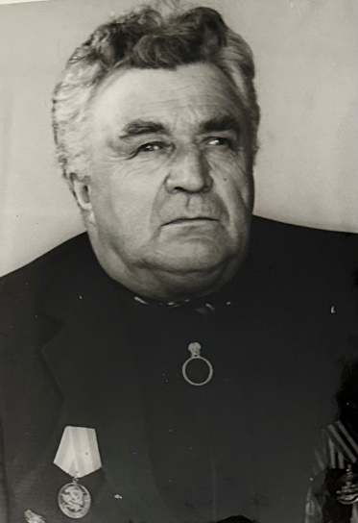Герасимов Константин Александрович, 03.06.1923 г.р.
(Петрушино, Ленинградское шоссе, 22)

Родился в Ленинградской обл. Участник Великой Отечественной войны с января 1945 г. Воинское звание – рядовой, автоматчик. Участвовал
в боях на Северо-Западном фронте, г. Калининград. Демобилизован в 1947 г. в Польше.
Работал на Павловском заводе слесарем до выхода на пенсию в 1983 г.
Награды: орден «Славы» III степени, медаль «За взятие Кенигсберга».

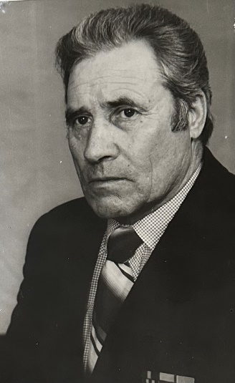 Гусев Петр Иванович, 13.07.1920 г.р.
(ул. Советская, 6-4)
Родился в Вологодской обл. Участник Великой Отечественной войны с 1941 г. корпусная артиллерия, полковой разведчик, стрелок. Воинское звание – старший сержант. Воевал на 2-м Белорусском фронте. В феврале 1945 г. ранен, демобилизован в мае 1945 г.
С 1957 г. работал на Павловском заводе начальником погрузки, зав. складом. Имеет 2- сыновей, 2-х внуков.
Награды: ордена «Красной звезды», «Отечественной войны», медали «За победу над Германией в Великой Отечественной войне 1941-1945 гг.», «За отвагу», «За боевые заслуги».

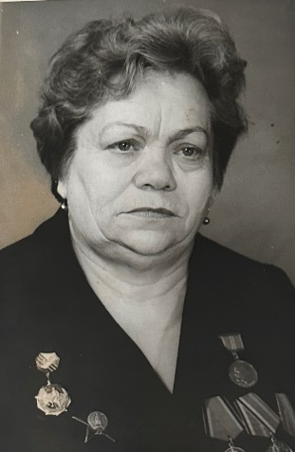 Демченко Янина Владимировна, 01.01.1921 г.р.
Родилась в Белоруссии. Во время войны – фельдшер на 3-м Украинском фронте, 380-й полевой передвижной хирургический госпиталь. Звание – старший лейтенант медицинской службы.
После войны работала фельдшером в больнице г. Ленинграда.
Награды: орден «Красной звезды», медали «За победу над Германией в Великой Отечественной войне 1941-1945 гг.», «За доблестный труд
в ознаменование 100-летия со дня рождения В.И. Ленина».

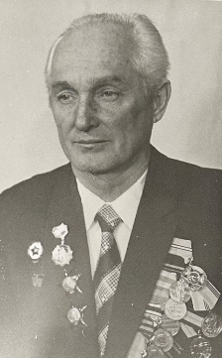 Каряев Лев Александрович, 10.03.1924 г.р.
(ул. Советская, 7-4)
Родился в г. Саратов. Призван в Армию 1 октября 1942 г. в г. Челябинск, воинское звание – старший сержант. Демобилизован в 1947 г. из Хабаровска. Участвовал в войне с Японией. Прошел Бессарабию, Румынию, Венгрию, Чехословакию, Монголию, Китай. Был ранен под Белградом.
С 1974 по 1984 гг. работал учителем физкультуры в Павловской речной школе. Имеет 2-х детей, 5 внуков.
Награды: орден «Красной звезды» - 2, орден «Славы», орден «Отечественной войны» I степени, медали «За боевые заслуги», «За победу над Германией в Великой Отечественной войне 1941-1945 гг.», «За победу над Японией», «За взятие Будапешта», «За взятие Вены».

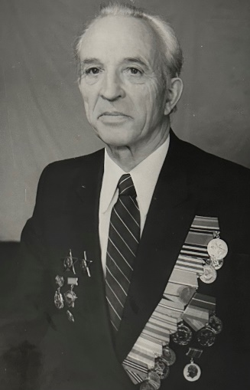 Кочкарев Владимир Федотович, 1919 г.р.
Родился в Смоленской области. В Армии с 08.11.1939 г., старшина учебной батареи, 487 гвардейский зенитный артполк, 29 гвардейская механическая дивизия.
Награды: ордена «Красной звезды» № 16275534, «Красной звезды»
№ 3342219, «Отечественной войны» № 3180735, медали «За победу
над Германией в Великой Отечественной войне 1941-1945 гг.», «За взятие Берлина», «За освобождение Варшавы», «За отвагу», «За боевые заслуги».

Кудинов Василий Минаевич, 12.02.1925 г.р.
(ул. Советская,1-3)
Родился в Волгоградской обл. Участник Великой Отечественной войны с 1943 г., рядовой, 4-я танковая Ария, 1-й Украинский фронт. Закончил войну в Берлине. Демобилизован в 1946 г.
С 1963 г. работал в п. Павлово механиком в мостоотряде. Инвалид 1 группы. Имеет 3-х детей, 8 внуков.
Награды: медали «За взятие Берлина», «За отвагу», «За боевые заслуги», «За победу над Германией в Великой Отечественной войне 1941-1945 гг.».

Кулешова Ольга Васильевна, 08.07.1926 г.р.
(ул. Советская, 7-11)

Родилась на Кубани, воспитывалась в детском доме. Участница Великой Отечественной войны с 1943 по 1945 гг., санитар
в медсанбате, 216 -я стрелковая дивизия. Демобилизована в 1945 г. из г. Кенигсберг.
С 1962 г. работала на Павловском заводе мотористом до выхода
на пенсию в 1981 г.
Награды: орден «Отечественной войны», медаль «За боевые заслуги».

Курашов Николай Иванович, 25.12.1911 г.р.

(Петрушино, Набережная Невы, 6).

Родился в Ленинградской обл. Участник боев с Финляндией, 1939 г. С 1941-1945 гг. – рядовой, шофер, подвозил снаряды на передовую, 3-й Украинский фронт. Войну закончил в Венгрии.
Работал шофером на Павловском заводе.
Награды: медаль «За отвагу», «За победу над Германией в Великой Отечественной войне 1941-1945 гг.», 8 раз объявлялась благодарность
за освобождение городов Советского Союза, Венгрии, Югославии.

Нагорный Алексей Григорьевич, 01.01.1921 г.р.
(ул. Невская, 1-2)

Родился в Курской обл. Участник Великой Отечественной войны с 21 июня 1941 г. Волгоградский фронт, 249-й, 154-й стрелковый полк. Демобилизован из г. Брест в 1946 г. воинское звание – старшина.
С 1956 по 1979 гг. работал на Павловском заводе на погрузке. Имеет сына и 2-х внуков.
Награды: медали «За отвагу», «За боевые заслуги», «За оборону Сталинграда», «За взятие Берлина», «За взятие Кенигсберга», «За победу над Германией в Великой Отечественной войне 1941-1945 гг.».

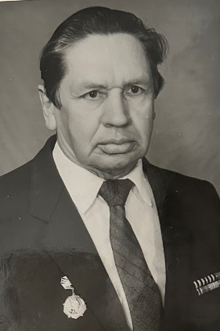 Назаров Иван Александрович, 03.07.1924 г.р.
(ул. Советская, 5-63)

Родился в Ленинградской обл. Участник Великой Отечественной войны с августа 1944 г., 2-й Прибалтийский фронт, 21-я стрелковая дивизия, 64-й стрелковый полк. Воинское звание – рядовой. В декабре 1944 г. был ранен, находился в госпитале по март 1945 г. с 13 июня 1945 г. снят с воинского учета, инвалид 2группы.
С 1951 г. работал в п. Павлово слесарем на Павловском заводе.
Награды: орден «Славы» III степени, орден «Отечественной войны», медаль «За победу над Германией в Великой Отечественной войне 1941-1945 гг.».

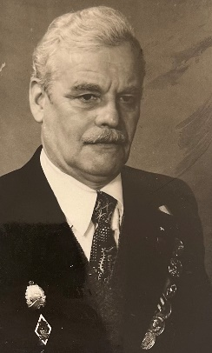 Павлов Валентин Борисович, 07.06.1926 г.р.

(ул. Лесная 21-13)

Родился в Архангельской обл. Участник Великой Отечественной войны с 1943 по 1945 гг., Северный флот. Воинское звание – лейтенант, дивизионный связист в радиоцентре.
Награды: орден «Отечественной войны», медали «За оборону Запорожья», «За победу над Германией в Великой Отечественной войне 1941-1945 гг.».

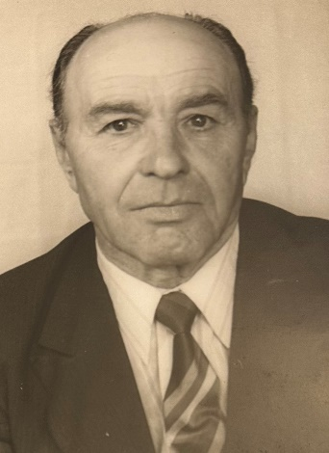 Петров Василий Федорович, 07.07.1924 г.р.
(ул. Советская 6-8)

Родился в Псковской обл. Участник Великой Отечественной войны
с 1942 г., воинское звание – младший сержант, разведчик. Воевал
под Сталинградом, на 1-м Белорусском фронте, дошел до Берлина. Демобилизован в 1946 г., г. Гродно.
С 1951 г. работал на Павловском лесозаводе. Имеет дочь и 2-х внуков.
Награды: орден «Отечественной войны», медали «За отвагу», «За боевые заслуги», «За победу над Германией в Великой Отечественной войне 1941-1945 гг.».

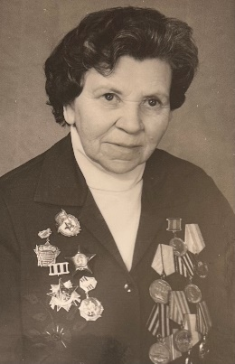 Петрова Елена Михайловна, 20.05.1917 г.р.
(ул. Спортивная, 2)

Родилась в Тверской обл. С 1941 по 1945 гг. находилась
в действующей Армии, медсанбате 1-й Московской гвардейской дивизии. Воинское звание – старшина. Демобилизована из г. Кенигсберг.
С 1956 г. работала зав. детскими яслями п. Павлово. Имеет сына, внука.
Награды: ордена «Красной Звезды», «Отечественной войны», 4 медали «За отвагу», медаль «За победу над Германией в Великой Отечественной войне 1941-1945 гг.».

Портнов Семен Семенович, 26.08.1925 г.р.
(ул. Невская 6-8)

Родился в Новгородской обл. Призван в Армию 10 ноября 1943 г.
из Вологодской области. Воинское звание – младший сержант, командир отделения в/ч 29338. 09.06.1945-03.09.1945 гг. – участие в войне с Японией. Демобилизован в 1947 г.
С 1950 по 1964 гг. работал на Павловском заводе мотористом, слесарем, шофером. С 1964 г. работал во вневедомственной охране. Вышел
на пенсию в 1996 г.
Награды: орден «Славы» III степени, медаль «За победу
над Японией».

Рябков Иван Петрович, 16.05.1927-2000 гг.
(ул. Советская, 9-52)

Родился в Калининской обл. Участник Великой Отечественной войны с ноября 1944 г. в должности старшего командора в/ч 20900. Воинское звание – старшина. Демобилизован в 1951 г.
С 1978 по 1987 гг. работал на Павловском лесозаводе.
Награды: орден «Отечественной войны», медали «За победу
над Германией в Великой Отечественной войне 1941-1945 гг.», «300 лет Российскому флоту».

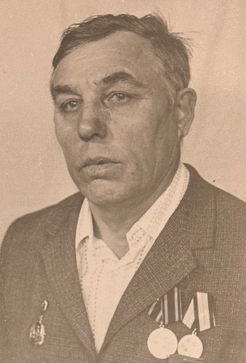 Сайгушев Николай Филиппович, 10.05.1925 г.р.
(ул. Советская 9-55)

Родился в Ульяновской обл. Призван в Армию в декабре 1942 г., 9-й стрелковый полк на Карельском флоте. Воинское звание -рядовой. Демобилизован в 1944 г. по ранению.
С 1944 г. работал в «Леннеруде» п. Павлово. Имеет дочь, живет в г. Отрадное.
Награды: орден «Отечественной войны», медаль «За победу над Германией в Великой Отечественной войне 1941-1945 гг.».

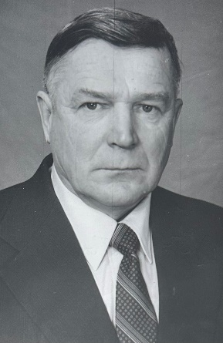 Смирнов Борис Константинович, 06.10.1925 г.р.
(Старое шоссе, 10)

Родился в Костромской обл. Участник Великой Отечественной войны с апреля 1943 г., 5-й отдельный учебный батальон, курсант. С января 1944 г. – 154-я гаубичная тяжелая артиллерийская бригада, звание – рядовой, должность – шофер. Демобилизован в 1948 г.
С 1956 г. работал шофером на Павловском заводе. Инвалид 2 группы. Имеет внука.
Награды: медаль «За боевые заслуги», «За взятие Кенигсберга», «За победу над Германией в Великой Отечественной войне 1941-1945 гг.».

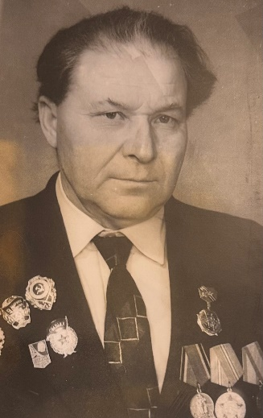 Смирнов Юрий Васильевич, 23.08.1926 г.р.
(ул. Невская, 9-38)

Родился в Ярославской обл. Участник Великой Отечественной войны с 1943 по 1950 гг. на Волховском и Ленинградском фронтах, звание – сержант.
С 1950 по 1986 гг. работал слесарем на Павловском заводе.
Награды: орден «отечественной войны», медаль «За победу над Германией в Великой Отечественной войне 1941-1945 гг.».

Тереховский Владимир Иванович, 02.02.1925 г.р.
(ул. Советская, 7-5)

В Армии с 1943 по 1945 гг., звание - рядовой, связист, Ленинградский фронт. Ранение в 1945 г.
Работал на Павловском лесозаводе.
Награды: ордена «Славы» и «Отечественной войны», медали
«За отвагу», «За победу над Германией в Великой Отечественной войне 1941-1945 гг.».

Томашевский Александр Иосифович, 07.11.1927 г.р.
(ул. Советская, 9-102)

Родился в Белоруссии. Участник войны с 1944 по 1951 гг., звание – младший сержант, боцман плавсредств. Был курсантом полковой школы.
Работал в п. Павлово в мостоотряде № 6.
Награды: орден «Дружбы народов», медаль «Петра Великого».

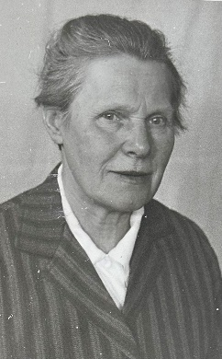 Тузова Клавдия Михайловна, 01.01.1922 г.р.
(Ленинградский пр., 22А-5)

Родилась в Псковской обл. В годы Великой Отечественной войны – медсестра в эвакуационном госпитале 3788 на 2-м Украинском фронте (вольнонаемная).
До 1979 года работала завучем в Павловской восьмилетней школе.
Награды: орден «Знак Почета», медали «За боевые заслуги», «За победу над Германией в Великой Отечественной войне 1941-1945 гг.».

Шимчук Владимир Николаевич, 15.10.1926 г.
(ул. Советская, 9-60)

Родился в Брянской обл. С 1942 г. был в партизанском отряде, после освобождения Белоруссии – в действующей армии – 2-й Украинский фронт, был контужен. Прошел Румынию, Венгрию, Чехословакию. Воинское звание – рядовой. Закончил войну на немецкой границе – г. Пльзень 25 мая 1945 г.
До июля 1951 г. находился в Армии на Дальнем Востоке.
С мая 1955 по 1986 гг. работал на Павловском заводе бульдозеристом. Имеет сына.
Награды: орден «Отечественной войны», медаль «За победу
над Германией в Великой Отечественной войне 1941-1945 гг.».

Ширяков Владимир Уварович, 15.02.1924 г.
(Ленинградский пр., 101 А)

Родился в Псковской обл. Призван в Армию 12 октября 1943 г. Воинское звание – ефрейтор, артиллерист. Участвовал в боях под Таллином. Демобилизован в 1947 г. из Прибалтики.
После войны работал в колхозе Псковской области. С 1970 по 1984 гг.– на Павловском лесозаводе.
Награды: медали «За отвагу», «За боевые заслуги», «За победу
над Германией в Великой Отечественной войне 1941-1945 гг.», орден Отечественной войны I степени.

